Тамара Шапкина, педагог-психолог
Мы вошли в историю!

Наш коллектив вошел в историю развития дошкольного образования с момента открытия, вновь созданного, Музея истории образования «Истоки» в апреле 2012 года. (Первый музей 80-90-х годов при дошкольном кабинете ГОРОНО был ликвидирован в силу разных обстоятельств).
Самым ценным, на мой взгляд, музейным экспонатом является информационно-исторический сборник №27 о развитии системы образования в нашем городе. Он издан по инициативе методиста «Ресурсного центра», кандидата педагогических наук, заслуженного учителя РФ Людмилы Петровны Анисимовой.
Книга содержит уникальную информацию о замечательных людях, которые внесли значительный вклад в развитие дошкольного дела, о достижениях и победах, начиная с 1948 года и по настоящее время.
Люди, которые, как и я, давно работают в наших детских садах, найдут много интересного, увидят с фотографий знакомые лица, сделают для себя новые открытия и людях и времени. Приятно сознавать, что имена некоторых сотрудников нашего учреждения вошли в летопись города. Вы можете увидеть их и на фотографиях: это Наталья Григорьевна Дмитриева, Наталья Ивановна Белоглазова, Наталья Евгеньевна Гордеева, Ольга Ивановна Буряк, Ольга Юрьевна Долгова, Лилия Ивановна Головина, Юлия Александровна Вилкова, Татьяна Евгеньевна Маторина, Тамара Михайловна Машкова, Надежда Валентиновна Полубояринова. В сборнике отмечены и достижения нашего коллектива в целом.
Содержание летописи свидетельствует о том, что по-прежнему, актуальны в дошкольном мире проблемы экологического воспитания, психологической помощи детям раннего возраста, вопросы инноваций в педагогической деятельности и распространения передового опыта работы.
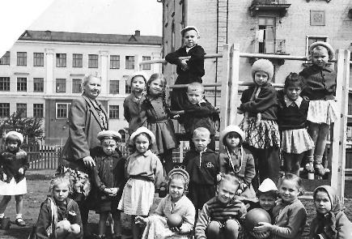
Помещаю фотографии из нашего семейного
архива и архива моих двоюродных сестер о
нашем дошкольном детстве 50-60-х годов.
В то далекое время наши детские сады
«Ростки коммунизма» (по выражению В.И.
Ленина) находились в жилых домах по улице
Чернышевского и Миронова.
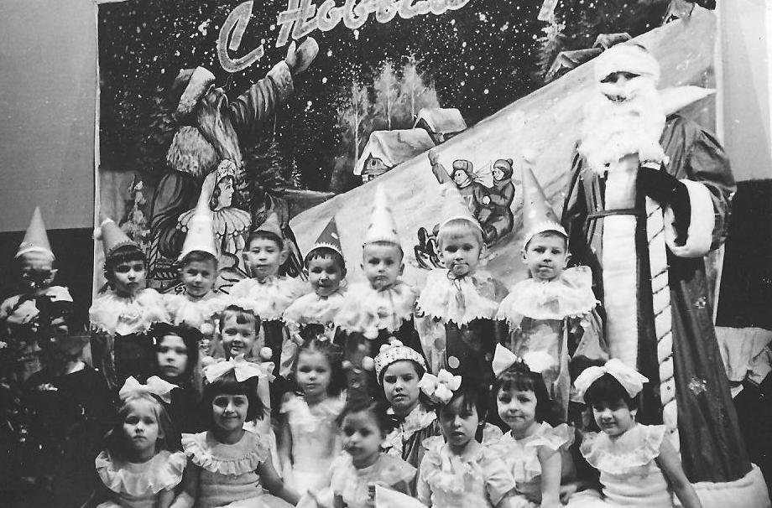
Они не имели ни названий, ни номеров, а были
просто садиками ТЭЦ-1. В нашем детском саду не
было даже кухни, и мы на прогулке видели, как
нянечки носили обеды в ведрах из садика
напротив. А гуляли мы часто на том месте, где
сейчас городской «бродвей» и в парке (сегодня это
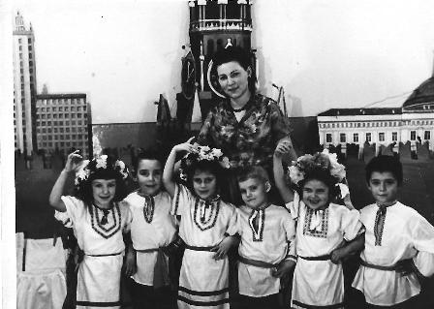
парк Победы). В парке было очень уютно, и стояли
фонтанчики для питья.
Вспоминается, как в 70-х годах меня, одну из
успешных студенток дошкольного отделения
Куйбышевского педагогического училища,
пригласили для знакомства в ОблОНО по поводу
моей победы во Всероссийском конкурсе историко-
краеведческих творческих работ и отправили на съезд студентов в Москву. Так я зарекомендовала себя с положительной стороны, и несколько раз была «курьером» по передаче документов из ОблОНО в городской дошкольный кабинет лично Кривонос Маргарите Ивановне, главному и единственному сотруднику методического кабинета. Работу ей приходилось выполнять за десятерых.
После учебы пришла к ней же устраиваться на работу воспитателем в «какой-нибудь» детский садик поближе к дому. Помню, что встретила очень строго и говорила со мной очень жестко, как и полагается руководителю, взявшему на себя ответственность за всех малышей города.

Уважаемые коллеги, творите, дерзайте, побеждайте, оставляйте свой яркий след в истории дошкольного воспитания и заряжайте последующие поколения педагогов-дошкольниц желанием талантливо делать «разумное, доброе, вечное» для самых маленьких граждан городского округа Новокуйбышевск!

